Тема недели: «Путешествие в космос»
Доброго времени суток уважаемые родители! На этой неделе мы будем знакомить наших непосед с космосом.
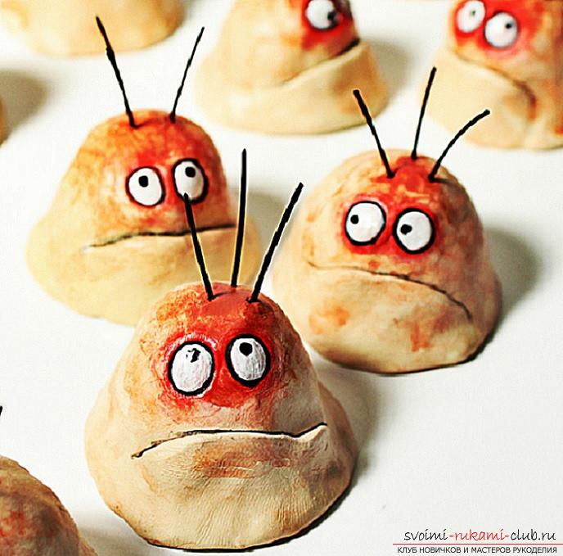
В космосе, конечно же, находятся космонавты, а на дальнем крае галактики живут инопланетяне. Пусть ребенок сам придумает, какие существа обитают на неизведанных планетах. Может у них будет 3 глаза или они будут совсем без ножек и ручек.

